НАЦІОНАЛЬНИЙ ТЕХНІЧНИЙ УНІВЕРСИТЕТ УКРАЇНИ
«КИЇВСЬКИЙ ПОЛІТЕХНІЧНИЙ ІНСТИТУТ»

ФАКУЛЬТЕТ ІНФОРМАТИКИ І ОБЧИСЛЮВАЛЬНОЇ ТЕХНІКИ

КАФЕДРА ОБЧИСЛЮВАЛЬНОЇ ТЕХНІКИ

Лабораторна робота №5

з дисципліни «Архітектура комп’ютерів 2»

Виконав:
студент 3 курсу
групи ІВ-82
Гевеленко Н. Р.

Перевірив:
Нікольський С. С.

Київ - 2020 р.
Basic:
Лістинг коду:

hello.c

#include <linux/init.h>
#include <linux/module.h>
#include <linux/moduleparam.h>
#include <linux/printk.h>

MODULE_AUTHOR("Nazar Hevelencko <gevelencko8@gmail.com>");
MODULE_DESCRIPTION("Lab-5 basic task implementation");
MODULE_LICENSE("Dual BSD/GPL");

static uint number = 1;
module_param(number, uint, S_IRUGO);
MODULE_PARM_DESC(number, "Nuber of printed \"Hello, world\", must be in [1,10]");

static int __init hello_init(void)
{
uint i = 0;

printk(KERN_INFO "Number=%d\n", number);

if (number == 0) {
printk(KERN_WARNING "It is not good to have 0\n");
} else if (number >= 5 && number <= 10) {
printk(KERN_WARNING "Number is between 5 ant 10\n");
} else if (number > 10) {
printk(KERN_ERR "Number souldn`t be larger than 10\n");
return -EINVAL;
}

for (i = 0; i < number; i++)
printk(KERN_INFO "Hello, world\n");

return 0;
}

static void __exit hello_exit(void)
{
/* Do nothing here right now */
}

module_init(hello_init);
module_exit(hello_exit);

Скріншоти виконання:

modinfo:
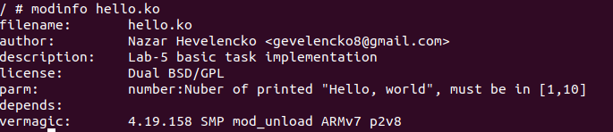
insmod/rmmode default:
insmod/rmmod for num in [1:5):
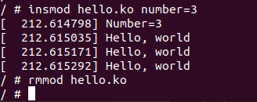

insmod/rmmod for num in [5:10] with /sys/module/hello/parameters:
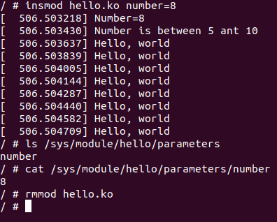

insmod for num larger than 10:
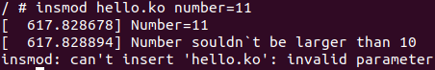

insmod/rmmod for num = 0:

Advanced:
Репозиторій: link

Результат виконання:

modinfo:
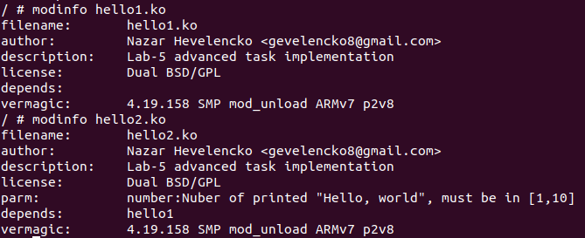
instaling modules:

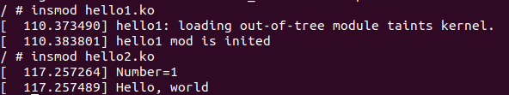

different oprtons:
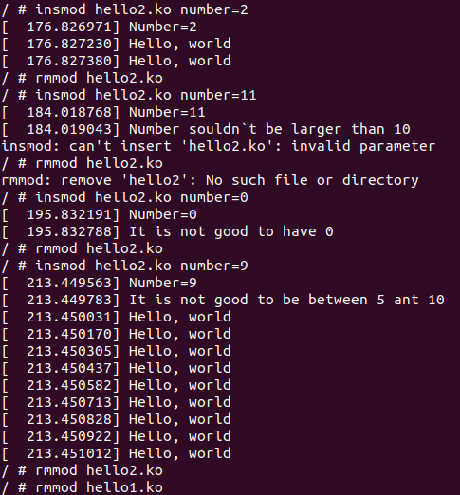

installing hello2 without hello1:
